一．整体的过程包括以下环节：
1、浏览器的地址栏输入URL并按下回车。
2、浏览器查找当前URL是否存在缓存，并比较缓存是否过期。
3、DNS解析URL对应的IP。
4、根据IP建立TCP连接（三次握手）。
5、HTTP发起请求。
6、服务器处理请求，浏览器接收HTTP响应。
7、渲染页面，构建DOM树。
8、关闭TCP连接（四次挥手）。

二．缓存
1.强缓存：
当浏览器第一次请求服务器的时候，服务器返回的响应头里面包含一个Cache-Control的字段，一般是设置成（'Cache-Control'：'max-age=60'），告诉浏览器本地缓存这个页面60秒，再次请求页面的时候，如果没有过期就用浏览器本地和缓存，不用强缓存的时候就返回'Cache-Control'：'no-cache'
2.协议缓存（对比缓存）
服务器返回给浏览器'Last-Modified':value,或者'Etag'：value ，浏览器识别这两个字段，当再次请求的时候就分别带上if-modified-since，if-none-match给服务器，服务器找到对应的文件，对比文件信息，如果都相等证明没有修改，返回状态304给浏览器，如果是更新了就返回新文件给浏览器

三．DNS解析
DNS解析的过程就是寻找哪台机器上有你需要资源的过程。当你在浏览器中输入一个地址时，例如www.baidu.com，其实不是百度网站真正意义上的地址。互联网上每一台计算机的唯一标识是它的IP地址，但是IP地址并不方便记忆。用户更喜欢用方便记忆的网址去寻找互联网上的其它计算机，也就是上面提到的百度的网址。所以互联网设计者需要在用户的方便性与可用性方面做一个权衡，这个权衡就是一个网址到IP地址的转换，这个过程就是DNS解析。它实际上充当了一个翻译的角色，实现了网址到IP地址的转换。网址到IP地址转换的过程是如何进行的?

解析过程
DNS解析是一个递归查询的过程。

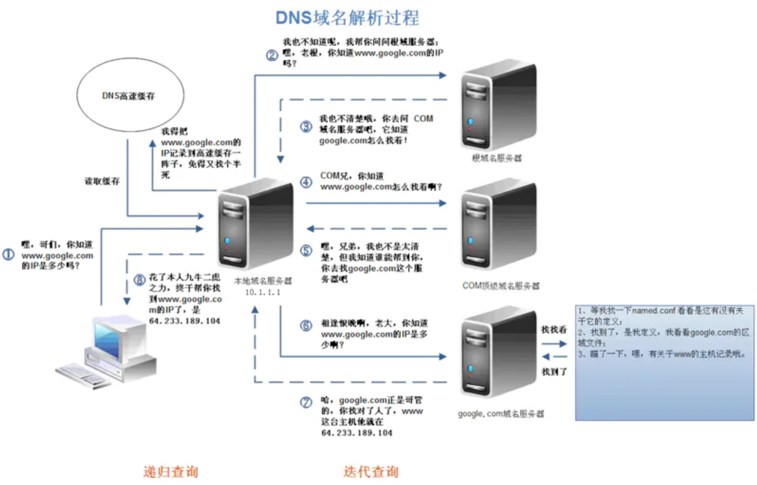
上述图片是查找www.google.com的IP地址过程。首先在本地域名服务器中查询IP地址，如果没有找到的情况下，本地域名服务器会向根域名服务器发送一个请求，如果根域名服务器也不存在该域名时，本地域名会向com顶级域名服务器发送一个请求，依次类推下去。直到最后本地域名服务器得到google的IP地址并把它缓存到本地，供下次查询使用。从上述过程中，可以看出网址的解析是一个从右向左的过程: com -> google.com -> www.google.com。但是你是否发现少了点什么，根域名服务器的解析过程呢？事实上，真正的网址是www.google.com.，并不是我多打了一个.，这个.对应的就是根域名服务器，默认情况下所有的网址的最后一位都是.，既然是默认情况下，为了方便用户，通常都会省略，浏览器在请求DNS的时候会自动加上，所有网址真正的解析过程为: . -> .com -> google.com. -> www.google.com.。

DNS优化
了解了DNS的过程，可以为我们带来哪些？上文中请求到google的IP地址时，经历了8个步骤，这个过程中存在多个请求(同时存在UDP和TCP请求，为什么有两种请求方式，请自行查找)。如果每次都经过这么多步骤，是否太耗时间？如何减少该过程的步骤呢？那就是DNS缓存。

DNS缓存
DNS存在着多级缓存，从离浏览器的距离排序的话，有以下几种: 浏览器缓存，系统缓存，路由器缓存，IPS服务器缓存，根域名服务器缓存，顶级域名服务器缓存，主域名服务器缓存。

DNS负载均衡
不知道大家有没有思考过一个问题: DNS返回的IP地址是否每次都一样？如果每次都一样是否说明你请求的资源都位于同一台机器上面，那么这台机器需要多高的性能和储存才能满足亿万请求呢？其实真实的互联网世界背后存在成千上百台服务器，大型的网站甚至更多。但是在用户的眼中，它需要的只是处理他的请求，哪台机器处理请求并不重要。DNS可以返回一个合适的机器的IP给用户，例如可以根据每台机器的负载量，该机器离用户地理位置的距离等等，这种过程就是DNS负载均衡，又叫做DNS重定向。大家耳熟能详的CDN(Content Delivery Network)就是利用DNS的重定向技术，DNS服务器会返回一个跟用户最接近的点的IP地址给用户，CDN节点的服务器负责响应用户的请求，提供所需的内容。在这里打个免费的广告，我平时使用的比较多的是七牛云的CDN(免费)储存图片，作为我个人博客的图床使用。

TCP连接（三次握手）

1.第一次握手主机A通过一个标识为SYN标识位的数据段发送给主机B请求连接，通过该数据段告诉主机B希望建立连接，需要B应答，并告诉主机B传输的起始序列号
2.第二次握手是主机B用一个确认应答ACK和同步序列号SYNC标志位的数据段来响应主机A，一是发送ACK告诉主机A收到了数据段，二是通知主机A从哪个序列号做标记。
3.第三次握手是主机A确认收到了主机B的数据段并可以开始传输实际数据。

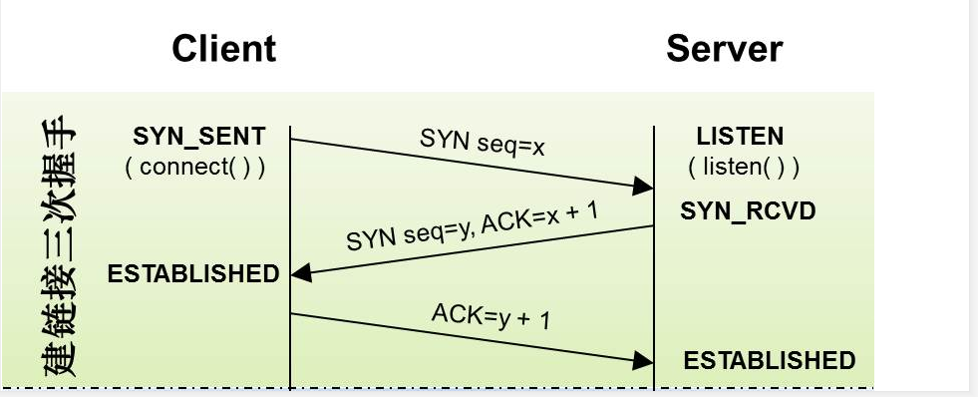
简单来说：
1客户端第一次请求，发送一个seq=x，和ack确认位到服务器，
2服务器接受到请求发送一个确认位置ack=x+1,标识x+1以上的位置都收到了，下次客户端seq从 x+1开始发把，同时发送一个服务端的seq位置，客户端下次发送的的ack=seq+1
3.客户端发送seq=x+1，ack=服务端seq+1
TCP连接（四次断开）
1.主机A发送FIN控制位发出断开连接的请求
2.主机B进行响应，确认收到断开连接请求
3.主机B提出反方向的关闭要求
4.主机A确认收到的主机B的关闭连接请求
断开为什么是4次的呢
因为服务端收到客户端的断开请求，先给客户端通知收到，因为要处理数据，并不能马上断开，就先发一个消息通知到客户端，等数据处理完成之后，再发一个处理完成之后的一个消息
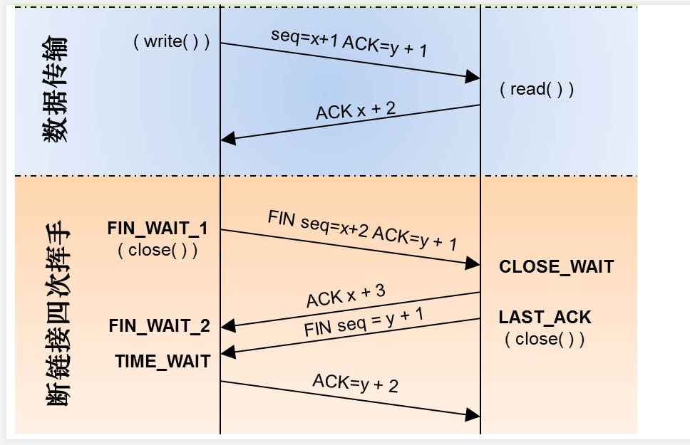

HTTP发起请求
其实这部分又可以称为前端工程师眼中的HTTP，它主要发生在客户端。发送HTTP请求的过程就是构建HTTP请求报文并通过TCP协议中发送到服务器指定端口(HTTP协议80/8080, HTTPS协议443)。HTTP请求报文是由三部分组成:

请求行,请求报头和请求正文。

请求行
格式如下:

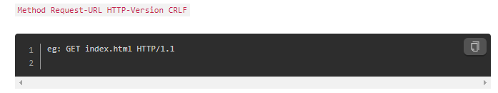
常用的方法有: GET, POST, PUT, DELETE, OPTIONS, HEAD。

请求报头
请求报头允许客户端向服务器传递请求的附加信息和客户端自身的信息。
PS: 客户端不一定特指浏览器，有时候也可使用Linux下的CURL命令以及HTTP客户端测试工具等。
常见的请求报头有: Accept, Accept-Charset, Accept-Encoding, Accept-Language, Content-Type, Authorization, Cookie, User-Agent等。
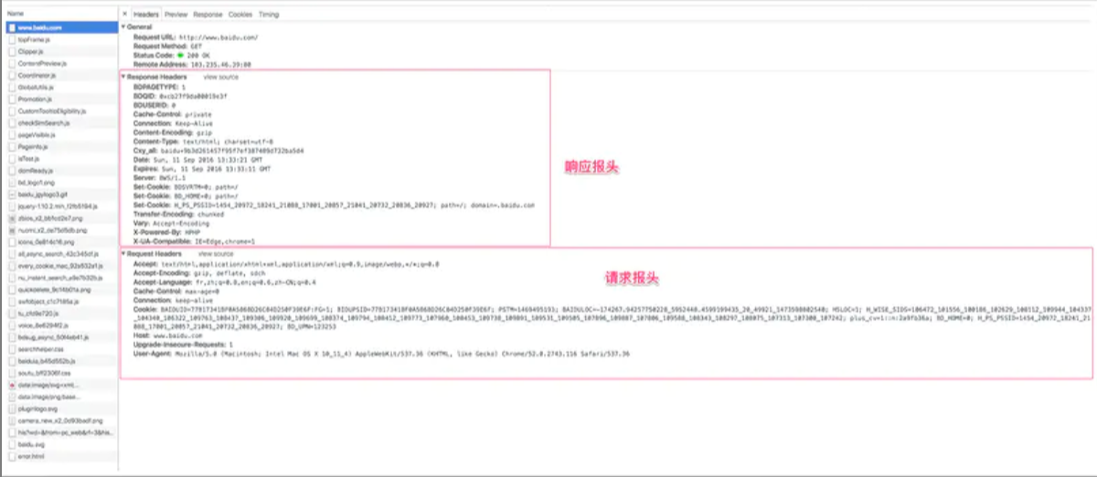

上图是使用Chrome开发者工具截取的对百度的HTTP请求以及响应报文，从图中可以看出，请求报头中使用了Accept, Accept-Encoding, Accept-Language, Cache-Control, Connection, Cookie等字段。Accept用于指定客户端用于接受哪些类型的信息，Accept-Encoding与Accept类似，它用于指定接受的编码方式。Connection设置为Keep-alive用于告诉客户端本次HTTP请求结束之后并不需要关闭TCP连接，这样可以使下次HTTP请求使用相同的TCP通道，节省TCP连接建立的时间。

请求正文
当使用POST, PUT等方法时，通常需要客户端向服务器传递数据。这些数据就储存在请求正文中。在请求包头中有一些与请求正文相关的信息，例如: 现在的Web应用通常采用Rest架构，请求的数据格式一般为json。这时就需要设置Content-Type: application/json。

服务器处理请求并返回HTTP报文
自然而然这部分对应的就是后端工程师眼中的HTTP。后端从在固定的端口接收到TCP报文开始，这一部分对应于编程语言中的socket。它会对TCP连接进行处理，对HTTP协议进行解析，并按照报文格式进一步封装成HTTP Request对象，供上层使用。这一部分工作一般是由Web服务器去进行，我使用过的Web服务器有Tomcat, Jetty和Netty等等。

HTTP响应报文也是由三部分组成:

状态码,响应报头和响应报文

状态码是由3位数组成，第一个数字定义了响应的类别，且有五种可能取值:

1xx：指示信息–表示请求已接收，继续处理。

2xx：成功–表示请求已被成功接收、理解、接受。

3xx：重定向–要完成请求必须进行更进一步的操作。

4xx：客户端错误–请求有语法错误或请求无法实现。

5xx：服务器端错误–服务器未能实现合法的请求。
平时遇到比较常见的状态码有:200, 204, 301, 302, 304, 400, 401, 403, 404, 422, 500(分别表示什么请自行查找)。
状态码传送门

响应报头
常见的响应报头字段有: Server, Connection...。

响应报文
服务器返回给浏览器的文本信息，通常HTML, CSS, JS, 图片等文件就放在这一部分

六．浏览器解析渲染页面
浏览器在收到HTML,CSS,JS文件后，它是如何把页面呈现到屏幕上的？下图对应的就是WebKit渲染的过程。

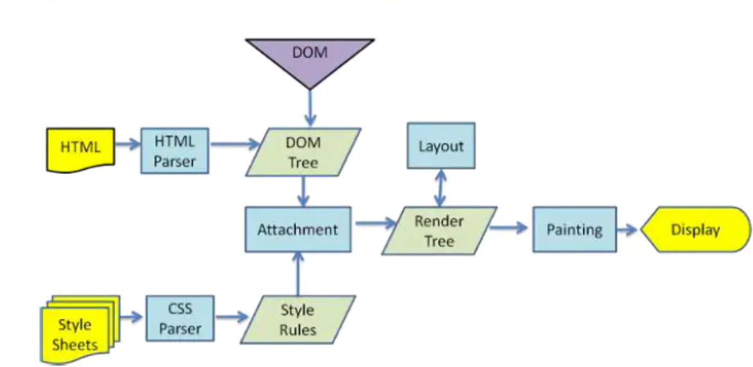

浏览器是一个边解析边渲染的过程。首先浏览器解析HTML文件构建DOM树，然后解析CSS文件构建渲染树，等到渲染树构建完成后，浏览器开始布局渲染树并将其绘制到屏幕上。这个过程比较复杂，涉及到两个概念: reflow(回流)和repain(重绘)。DOM节点中的各个元素都是以盒模型的形式存在，这些都需要浏览器去计算其位置和大小等，这个过程称为relow;当盒模型的位置,大小以及其他属性，如颜色,字体,等确定下来之后，浏览器便开始绘制内容，这个过程称为repain。页面在首次加载时必然会经历reflow和repain。reflow和repain过程是非常消耗性能的，尤其是在移动设备上，它会破坏用户体验，有时会造成页面卡顿。所以我们应该尽可能少的减少reflow和repain。
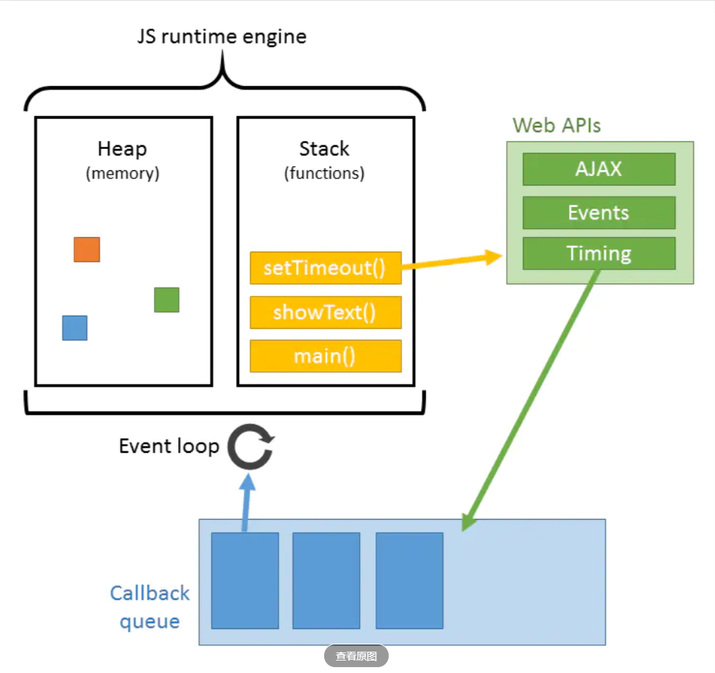
JS是单线程运行，也就是说，在同一个时间内只能做一件事，所有的任务都需要排队，前一个任务结束，后一个任务才能开始。但是又存在某些任务比较耗时，如IO读写等，所以需要一种机制可以先执行排在后面的任务，这就是：同步任务(synchronous)和异步任务(asynchronous)。JS的执行机制就可以看做是一个主线程加上一个任务队列(task queue)。同步任务就是放在主线程上执行的任务，异步任务是放在任务队列中的任务。所有的同步任务在主线程上执行，形成一个执行栈;异步任务有了运行结果就会在任务队列中放置一个事件；脚本运行时先依次运行执行栈，然后会从任务队列里提取事件，运行任务队列中的任务，这个过程是不断重复的，所以又叫做事件循环(Event loop)。
浏览器在解析过程中，如果遇到请求外部资源时，如图像,iconfont,JS等。浏览器将重复1-6过程下载该资源。请求过程是异步的，并不会影响HTML文档进行加载，但是当文档加载过程中遇到JS文件，HTML文档会挂起渲染过程，不仅要等到文档中JS文件加载完毕还要等待解析执行完毕，才会继续HTML的渲染过程。原因是因为JS有可能修改DOM结构，这就意味着JS执行完成前，后续所有资源的下载是没有必要的，这就是JS阻塞后续资源下载的根本原因。CSS文件的加载不影响JS文件的加载，但是却影响JS文件的执行。JS代码执行前浏览器必须保证CSS文件已经下载并加载完毕。
总结：如何优化web性能？答案就是能不从网络中加载的资源就不从网络中加载，当我们合理使用缓存，将资源放在浏览器端，这是最快的方式。如果资源必须从网络中加载，则要考虑缩短连接时间，即DNS优化部分;减少响应内容大小，即对内容进行压缩。另一方面，如果加载的资源数比较少的话，也可以快速的响应用户。多个请求可以合并成一个请求,当资源到达浏览器之后，浏览器开始进行解析渲染，浏览器中最耗时的部分就是reflow，所以围绕这一部分就是考虑如何减少reflow的次数。

